МІНІСТЕРСТВО ОСВІТИ І НАУКИ УКРАЇНИ

НАЦІОНАЛЬНИЙ АВІАЦІЙНИЙ УНІВЕРСИТЕТ

Факультет кібербезпеки, комп’ютерної та програмної інженерії

Кафедра інженерії програмного забезпечення



Лабораторна робота №2

з дисципліни «Архітектура та проектування ПЗ»

На тему: «Створення UML діаграми»

Варіант №6

Виконав студент:

групи ПІ-321Б

Іванюк Н. О.

Перевірив викладач:

Домків Т. С.

Київ 2022

**Завдання** 1) Створити класи для опису бізнес логіки таким типом підприємства **Готель**

Для виконання завдання було створеено 3 основні класи для керування бізнес процесами в підприємстві **Готель**

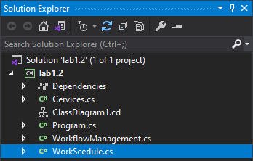

***Cervices*** - клас який забезпечить взаємодію клієнта та робочої програми надання послуг.

***WorkflowManagement*** - клас який забезппечить розпорядок робочої сили в готельному бізнесі.

***WorkScedule*** - клас який забезпечить час між робітниками в підприємстві **Готель**

**Завдання** 2) На основі розроблених класів побудувати в Visual Studio діаграму класів

В робочому ппроекті ***lab1.2*** було створену ліаграму класів ***ClassDiagram1.cd*** яка створенна для наглядної демонстрації класів, їх властивостей та інших полів.

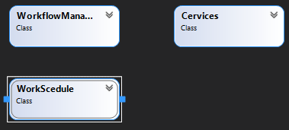

**Діаграма класів** – це**тип діаграм, які частіше за все використовуються при моделюванні об’єктно-орієнтованих систем**. Елементи діаграм класів пов’язані різними структурними зв’язками. Такі діаграми використовують для проектування словника системи чи кооперацій та систем.

Висновок: під час виконання данної лабораторної роботи дізнався як та навіщо створюються діаграми класів. Здобув та використав на практиці здобуті знання.